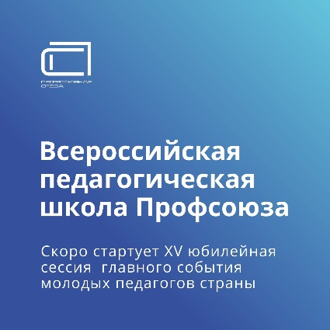
Друзья, специальным проектом юбилейной сессии Всероссийской педагогической школы стала Премия Молодёжного педагогического движения Профсоюза «Молодость. Мастерство. Масштабность». Проводится она впервые! И именно сегодня мы готовы объявить её финалистов:

— Совет молодых педагогических работников Брянской области;
— Совет молодых педагогов Иркутской области;
— Совет молодых педагогов Кировской области;
— Совет молодых педагогов Крымской республиканской организации Общероссийского Профсоюза образования;
— Совет молодых педагогов при Волгоградской областной организации Общероссийского Профсоюза образования;
— Совет молодых педагогов при Комитете Красноярской краевой организации Общероссийского Профсоюза образования;
— Совет молодых педагогов Республики Башкортостан;
— Совет молодых педагогов Ростовской области;
— Совет молодых педагогов Санкт-Петербурга и Ленинградской области;
— Совет молодых педагогов Тюменской области.

От всей души поздравляем участников и желаем успехов на очной защите!

Всероссийская педагогическая школа «Учитель будущего» реализуется при поддержке Росмолодёжь.Гранты и Росмолодёжь.
#РосмолодёжьГранты #Росмолодёжь #ВПШ26

